Projektanalyse P0-Projekt 2015  
Gruppe B306 - ITC

# Beskrivelse

## Projektplanlægning

Vi startede med at udarbejde to tidsplaner. En grundlæggende for hele P0-perioden i form af et gant-kort,[1] og en detaljeret tidsplan for den første uge af projektet.[2] I den sidste uge af projektet blev opgaverner uddelt og udført løbende, som de opstod og når der var tid til det.

Udover tidsplanen er tavlerner blevet brugt til at danne overblik over opgaverne. Dette har for det meste været dagens opgaver, som har været skrevet op. Herefter blev opgaverner uddelt og krydset af som de blev færdiggjort.

## Gruppesamarbejde

Der blev udarbejdet en samarbejdsaftale[3], som satte krav for mødetider, arbejdsfordeling, kontaktmuligheder, seriøsitet og lignende.

## Samarbejde med vejlederen

Der har under forløbet været 3 møder med vejlederen. Til det andet møde blev der udarbejdet et arbejdsblad som vejlederen kunne gå igennem. Til det tredje møde blev der ikke afleveret noget material før mødet. Møde tidspunkterne blev ikke noteret og selve indholdet fra møderne blev skrevet ned.

## Udarbejdelse af problemformulering

Da emnet var prædefineret, blev problemformuleringen meget bred, da det ikke var muligt at afgrænse sig til et helt bestemt problem.

## Rapportstrukturering

Rapport er struktureret ud fra den udleverede P0-guide. I den sidste uge blev der lavet en endelig strukturering på tavlen i grupperummet[4].

## Versionsstyring og dokumentdeling

Der blev oprettet et Git repository, så alle i gruppen havde adgang til de nyeste versioner af alle filer, så alle i gruppen havde skrive og læse adgang. SourceTree blev brugt som klient til dette.

# Vurdering og analyse

Hvad gik godt?

* Seriøsitet når der blev arbejdet
  + Det gik godt fordi alle gruppemedlemmer ønsker at være til stede og der blev følt et medansvar for de andre i gruppen
* Uddeling af opgaver. Opgaverne var på tavlen og gruppemedlemmer kunne selv vælge
  + Gruppemedlemmerne var gode til selv at vælge en opgave. Hvis der manglede opgaver var gruppemedlemmerne selv gode til at tage initiativ og selv finde en opgave.
* Mødedisciplin. Alle gruppemedlemer har været der alle dage
* Planlægning og tidspres taget i betragtning, gik skriveprocessen godt
* Dokumentdeling og versionering med GitHub gik godt
  + Det gik godt fordi det var brugervenligt og programmet tillader ikke ikke ændringer i dokumenter som ikke kan sammenflettes. Dette forhindre dupletter og destruktive ændringer. Herudover er det også muligt at gå tilbage til tidligere versioner af filer, hvis der er sket destruktive ændringer.

Hvad gik dårligt?

* Planlægning blev ikke brugt og der blev ikke fulgt op på den
  + Vi har ikke følt det nødvendigt at bruge planlægningsværktøjerne, pga. Projektets størrelse, dog følte vi det nødvendigt senere i projektet
* Manglende struktrurering tidligt i projektet
  + P0-guiden blev ikke udleveret og vi var derfor nødt til selv at finde den på en anden linjens fællesside på Moodle. Det forsinkede os i starten, da det gik sent op for os hvad rapporten skulle indholde
* Problemformuleringen var ikke entydig. Det var svært at se hvornår ”målet” var nået
  + Gruppen fik ikke diskuteret helt konkret hvad målet var med projektet og hvilke missioner robotten skulle fuldføre
* Brugte ikke vejleder til fulde potentiale
  + Gruppen var dårlig til at forberede spørgsmål. Vi glemte også at sende et arbejdsblad til det sidste møde, hvilket gjorde at vejlederen ikke kunne forberede sig. Grundet projekets længde var der ikke mulighed for at få en itererende proces hvor vejlederens feedback bliver inkorporeret løbende i projektet.
* Rapporten blev ikke gennemgået før afleveringen
  + Dette skyldes af vi påbegyndte rapportskrivningen for sent.

# Syntese

Ting vi vil gøre i P1

* Udarbejde en bedre tidsplan og følge den mere grundigt. Derudover skal den holdes opdateret og relevant under hele forløbet. Undersøge forskellige planlægningsværktøjer og udvælge en som passer
* Få lavet en bedre strukturering af rapporten tidligt i processen
* Gøre bedre brug af vores vejleder
* Gennemlæse rapport undervejs i processen
* Komme i gang i god tid
* Planlægge efter at der er mindre til, end der egentlig er. Så der er mere tid at give af når projektet når mod enden. Dette kan bruges til at fange uforudsete problemer

Ting vi ikke vil gøre i P1

* Skrive rapport, gennemlæse og aflevere inden for de sidste 24 timer

Dette vil vi fortsætte med i P1

* Udarbejde en samarbejdsaftale, eller genbruge den gamle
* Versionsstyring og dokumentdeling over GutHub. Vi vil gerne blive bedre til at bruge GitHub, da der er en stor mængde advancerede funktioner som vi slet ikke har rørt ved

# Bilag

Gantchart:

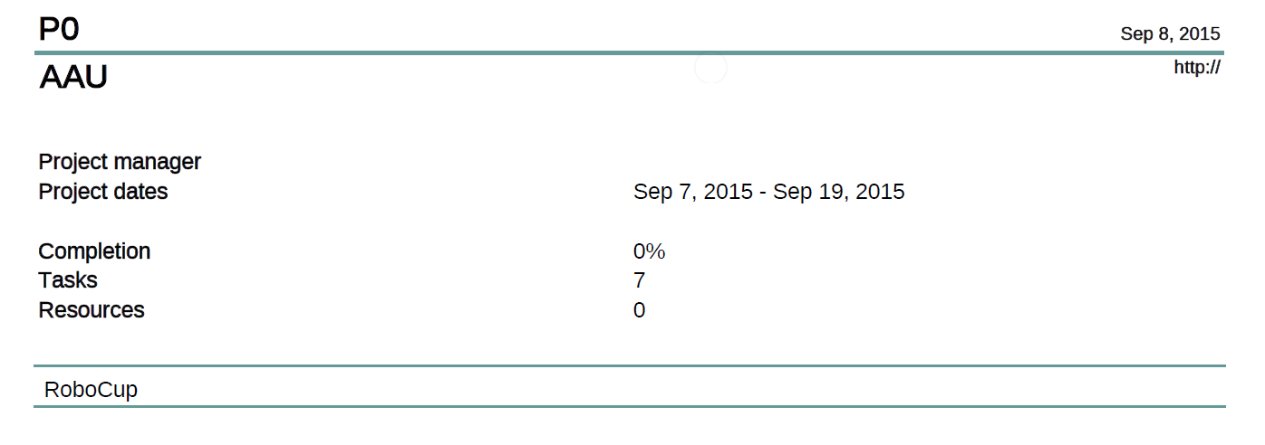

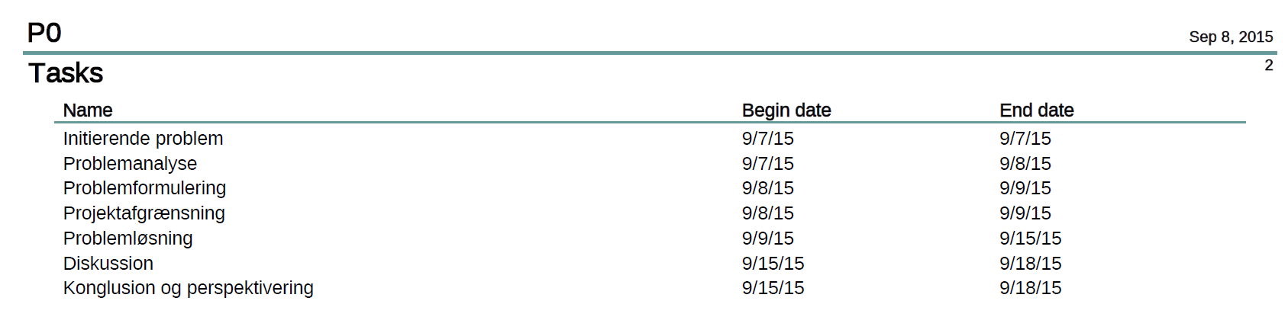

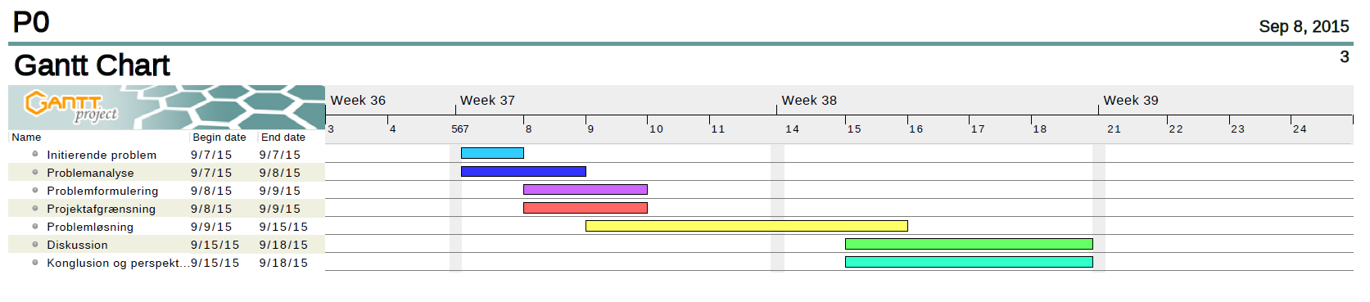

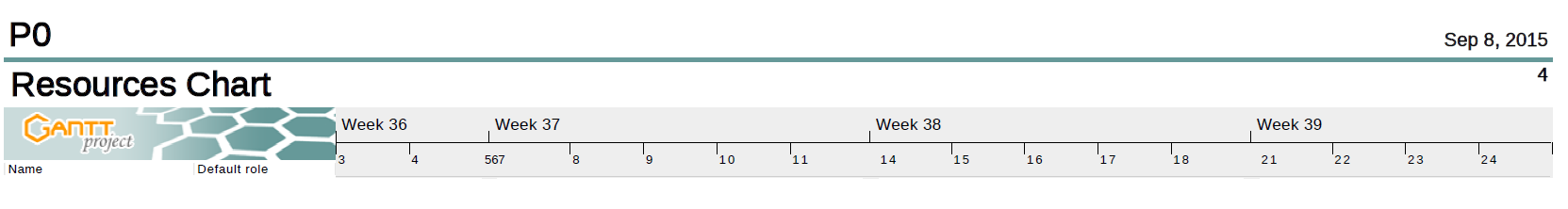

Ugentlig tidsplan

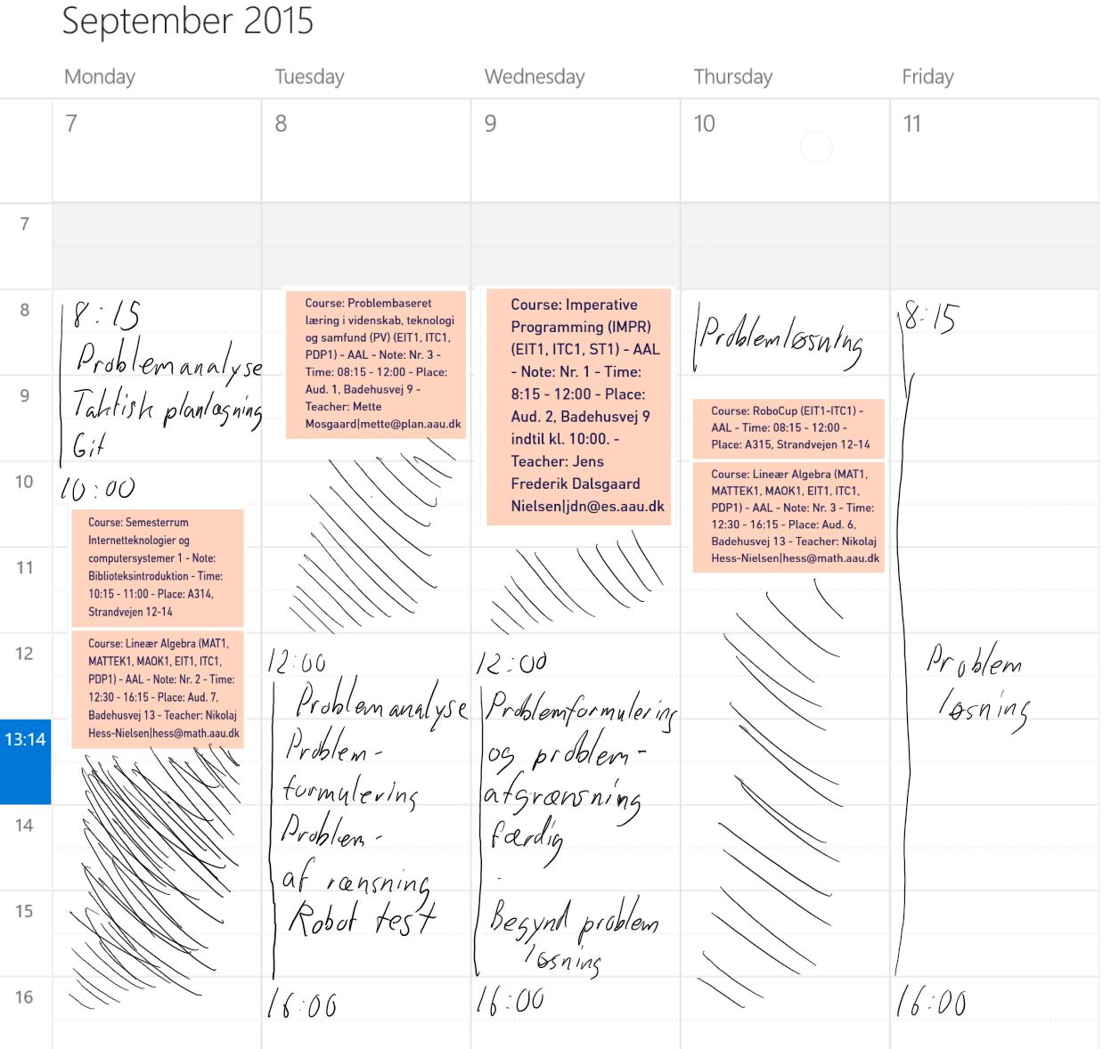

Samarbejdsaftale

# Gyldighedsperiode

Samarbejds aftalen for Gruppe 306 er gyldig i perioden hvor P0 projektet løber. Ved revurderes aftalen og en ny gyldighedsperiode diskuteres.

# Politik

Alle gruppens medlemmer har pligt til at udføre aftalte opgaver.

Hvis en aftalt opgave volder problemer og det skønnes at opgaven ikke kan udføres rettidigt, har medlemmet pligt til at meddele derom. Eller kan gruppen ikke hjælpe med at få opgaven på ret spor igen.

Overskidelse af deadlines diskuteres I gruppen for at få fundet en løsning.

# Mødetider

En almindelig hverdag er: 08.15 – 16.00 medmindre andet er aftalt.

Det er tilladt at arbejde hjemme fra såfremt det er aftalt den foregå med gruppen.

Hvis mødetiderne ikke overholdes skal det tages op til et gruppemøde for at løse evt. problemer.

# Pauser

Frokost pausen bør holders inden tidsrummet 11.00 til 12.30.

Øvrige småpauser må afholdes efter behov.

# Informationsordning

Generel information sendes til alle gruppens medlemmer pr email (AAU outlook).

Akut information udføres telefonisk:

|  |  |
| --- | --- |
| Jeppe Øland | 51541299 |
| Jonas Alsen | 50738791 |
| Sebastian Bro Damsgaard | 23716167 |
|  |  |
| Tutor – Lasse | 53611749 |

# Versionsstyring

Alle projektrelaterede dokumenter vedligeholdes på et fælles aftalt versionstyringssystem. Det er op til det enkelte gruppemedlem at sørge for at vedligeholde kategoriseringen af sine dokumenter.

# Ordstyrer og referent

Der vælges ordstyrer og referent samt suppleanter til vejledermøder for hele semestret

Ordstyrens opgave er at styre mødet og læse dagsordnen op.

Referenten tager referat under mødet og står for at sende det rundt til alle gruppens medlemmer samt vejledere senest 2 dage efter mødet.

Suppleanter overtager funktioner i tilfælde af sygdom/afbud.

Der er mulighed for omvalg gennem hele projektperioden.

# Arbejdsstruktur

Beslutninger bliver diskuteret på gruppebasis og opgaver uddelegeres efter enighed med gruppens medlemmer.

Resultater skal gennemgåes af gruppen og godkendes.

# Vejledermøder

Der udsendes dagsorden for vejledermødet senest 2 hverdage før mødet.

Evt material som skal diskuteres under mødet vedhæftes i mailen inkl. dagsordenen.

Gruppen står for kaffe

Faste punkter på dagsordnen er:

- Godkendelse af dagsordnen.

- Godkendelse af referat af sidste møde

- Projektstatus inkl. samarbejdet

- Punkter til vejledning

- Evt.

- Planlægning af nyt møde.

# Krav og mål for P0

Vi skal ligge i top tre i RoboCup.

Alle gruppens medlemmer skal sættes ind i alt teori anvendt i rapporten.

Alle gruppens medlemmer skal arbejde engageret.

# Statusmøder

Der afholder et mindre status møde hver morgen på op til 5 minutter. Mødets formål er at få en kort snak hvad alle laver. Der laves ikke refarat af mødet.

Hver fredag holdes et kort fyraftensmøde op på til 20 minutter hvor ugens arbejde skal gennemgås. Næste uges arbejde diskuteres. Der tages refarat af de store møder.

# Kilder

Alle anvendte kilder skal dokumenteres. Hvis der anvendes eksterne kilder skal disse godkendes inden der tages kontakt.

Eksterne kontakter skal have mulighed for at læse og godkende materialet som vedkommende har medvirket i.

Projektstrukturering på tavle

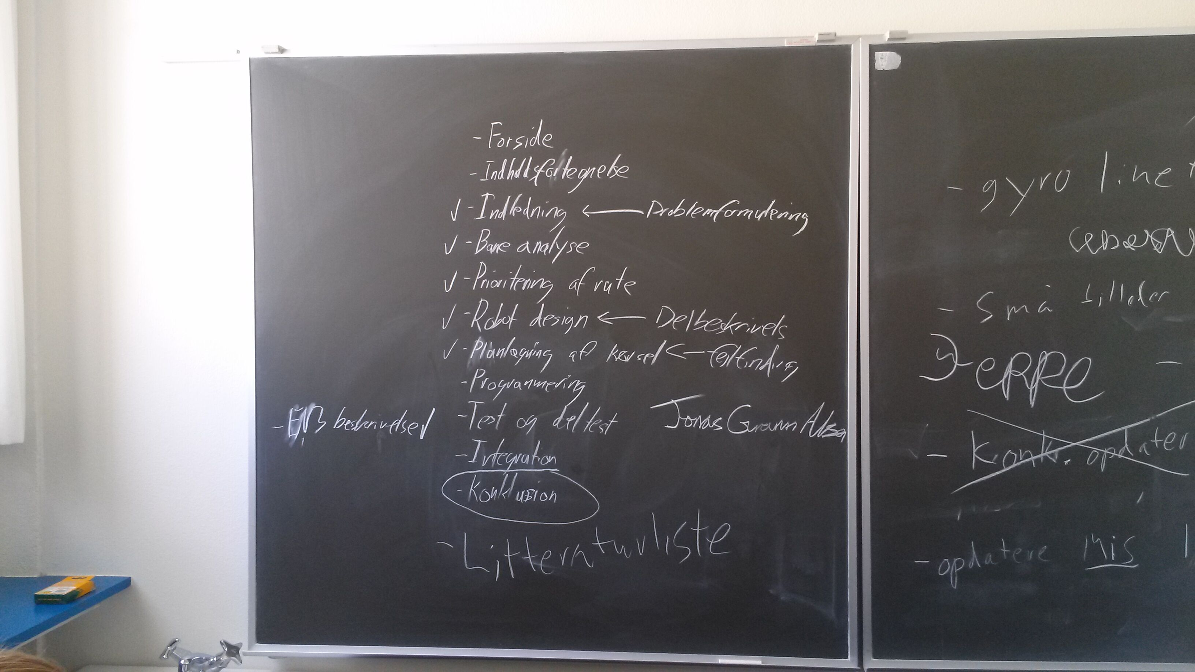

1. Se bilag, side 4 – tidsplan overordnet
2. Se bilag, side 5 – tidsplan første uge
3. Se bilag, side 6 – samarbejdsaftale
4. Se bilag, side 9 – strukturering, billede af tavle